Prasy termiczne - do czego i w jaki sposób je wykorzystać?
Natrafiłaś w sklepie na ręczne <strong>prasy termiczne</strong> i zastanawiasz się do czego i w jaki sposób mogłabyś je wykorzystać? Podpowiadamy!

Domowe prasy termiczne
Tego rodzaju urządzenia będą doskonałym wyborem dla osób, które uwielbiają własnoręcznie tworzyć wyjątkowe rzeczy.
Czym są i jak działają ręczne prasy termiczne?
Ręczne prasy termiczne to urządzenia służące do wgrzewania folii w tkaniny. Większość modeli posiada zazwyczaj regulowane nagrzewanie do około 200 stopni Celsjusza. Zapewniają profesjonalne rezultaty prasowania już w kilkadziesiąt sekund. Domowe prasy termiczne łączą w sobie funkcję żelazka oraz profesjonalnej prasy termicznej, zapewniając szybkie i niezawodne wynik. Są lekkie, przenośne i łatwe w przechowywaniu, zarówno w domu czy mieszkaniu, jak i w niewielkiej pracowni. Stanowią świetne uzupełnienie dla ploterów hobbystycznych.

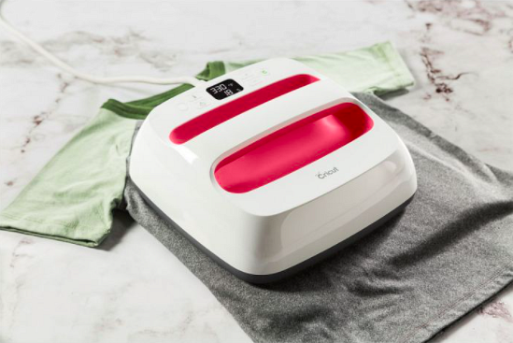
Stwórz oryginalne koszulki
Prasy termiczne przydadzą się w sytuacji, kiedy chcesz naprasować stworzony przez siebie wzór na materiał. Sprawdzą się doskonale podczas tworzenia wyjątkowych koszulek, np. do szkoły czy jako prezent urodzinowy. Możemy dzięki nim przerobić również materiałowe torby, a nawet stworzyć oryginalne dekoracje do wnętrz. Jeśli tylko lubisz rzemiosło, prasa termiczna sprawdzi Ci się doskonale! Połącz ją z ploterem hobbystycznym, a stworzysz naprawdę wyjątkowe rzeczy.

